REGULACE NAKLÁDÁNÍ SE ZEMĚDĚLSKOU PŮDOU ČR VE SROVNÁNÍ S OKOLNÍMI STÁTY
- Stručný popis situace:
Nikde v okolních zemích není trh se zemědělskou půdou zcela neregulovaný tak, jako v ČR. Jen svobodný trh se nestačí vypořádat s otázkou diskriminace, přístupu a kontroly nad skutečným zemědělským využíváním (produkce potravin) půdy. Při přijetí regulačního zákona (Kubačák,2015) je nutné prokázat veřejný zájem-samozřejmě ne zájem EU či okolních států, ale ČR!!!
- Postavení ČR:
a) Podíl pronajaté půdy – 80 % (Slovensko 90 %, ČR - 78 %, Francie 75 %, Německo 60 %, Litva 50 %, Chorvatsko 45 %, Švédsko 40 %, Anglie 35 %, Polsko 30 %, Irsko 25 %)
Graf č.1
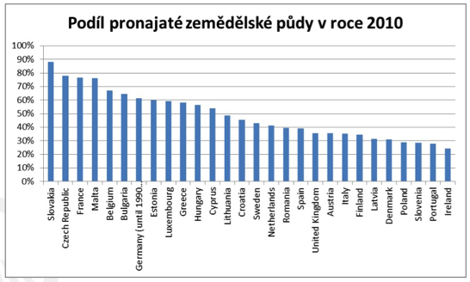
Zdroj: Eurostat
- Právní uspořádání regulace trhu a nakládání se zemědělskou půdou v okolních zemích:
a) Cíl správních orgánů pro otázky zemědělské půdy v okolních státech:
Nizozemí - rozvoj zemědělství, Maďarsko - rozšíření podniků střední velikosti, Dolní Rakousko - vlastnictví půdy zemědělci, Horní Rakousko - ochrana před spekulativními nákupy půdy, Dánsko – zemědělec = vlastník půdy, Německo - zlepšení agrární struktury, Francie -podpora mladých, podpora místní ekonomiky, Polsko - cíl farmy do max. 300 ha, Slovensko -ochrana před spekulacemi
b) regulace 1: omezení právnické osoby, souhlas s nájmem, regulace ceny, výhody pro příbuzné, výhody pro stát
Zajímavá je situace např. V Německu, kde je nutný souhlas státu (Grottke,2015) s prodejem, je zde stanovena hranice ceny (maximální), souhlas s prodejem je nutný u všech zkoumaných států mimo Dánsko, Polsko, Belgie a samozřejmě ČR. Souhlas s prodejem je tak ve všech státech mimo těch, kde vysoký podíl vlastní půdy, jako je např. Polsko (tabulka č.1)
Tabulka č. 1
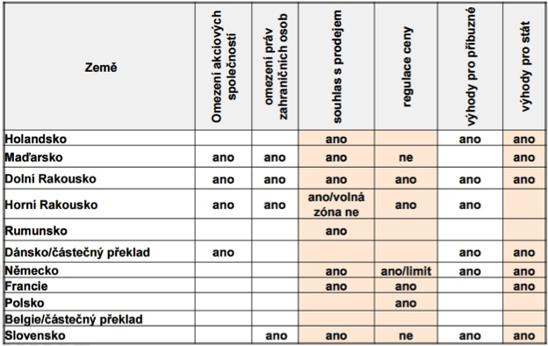
c) Regulace 2: Požadavek nedělení parcely. Přednostní nabývání - ve veřejném zájmu, spoluvlastníkem, veřejnou správou. Předkupní právo-zemědělec, soused, mladý obyvatel a zemědělec
Zásadní je opět ten poznatek, že trh regulován předkupním právem je ve státech, kde je vysoký podíl pronajaté půdy(destabilizační faktor zemědělské výroby=vysoký podíl pronajaté půdy).Ve státech s vysokým podílem vlastnictví (Dánsko, Polsko) není předkupní právo. Jinak ve všech státech bez rozdílu je řešena otázka přednostního nabývání minimálně na úrovni spoluvlastníka(viz neregulovaná situace v ČR dle NOZ) nebo nabývání veřejnou správou(například pro stavbu dálnic atd.-situace v ČR taktéž absolutně neregulovaná).Zajímavá je opět situace okolních ekonomik EU s velmi vysokým HDP(Německo, Rakousko ,Francie, Nizozemí, Belgie) kde je zákonné předkupní právo-to znamená přelévání kapitálu do zemí bez regulace (ČR) a destabilizace trhu se zemědělskou půdou, zde je dokonce i Rumunsko na tom lépe než ČR, neboť má předkupní právo nájemce (tabulka č.2)
Tabulka č.2
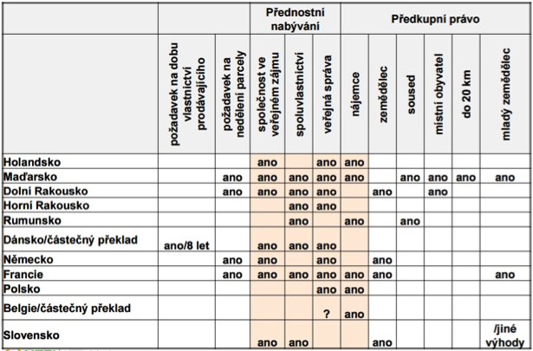
d) Regulace 3: souhlas s nájmem(pachtem), požadavek na zemědělské odborné vzdělání, osvobození do limitované výměry
Opět nejzajímavější je omezení nakládáním se zemědělskou půdou týkající se nájmů (pachtu v terminologie ČR), kde většina zemí tuto regulaci má, zejména pak opět země, kde je velký podíl pronajaté půdy. Za zmínku opět stojí Německo, Rakousko, Francie, což jsou země s násobně větším HPD, než ČR. To opět znamená potenciální možnost migrace kapitálu a destabilizace trhu se zemědělskou půdou v ČR. Regulace nájmu není naopak v zemích s vysokým podílem vlastní půdy (Polsko). Země zcela neregulované jsou Rumunsko a bohužel i ČR, což je poněkud smutné srovnání. Většinový je požadavek vzdělání uživatelů zemědělské půdy s výjimkou Belgie a samozřejmě zcela neregulovaných států s volným trhem zemědělské půdy, jako je Rumunsko a ČR, což je opět smutné společenství (HDP ČR násobně větší než u Rumunska). Velmi logická je opět minimální výměra, pod kterou se regulace neuplatňuje. Jedná se např. o pozemky stavební atd. (Nizozemí pod 0,5 ha) Zajímavá je podmínka Maďarska na maximální výměru farmy - FO - 300 ha, družstvo -1200 ha, max. však 1800 ha, dále pak maximální výměra farmy v Polsku na 300 ha (tabulka č.3)
Tabulka č. 3
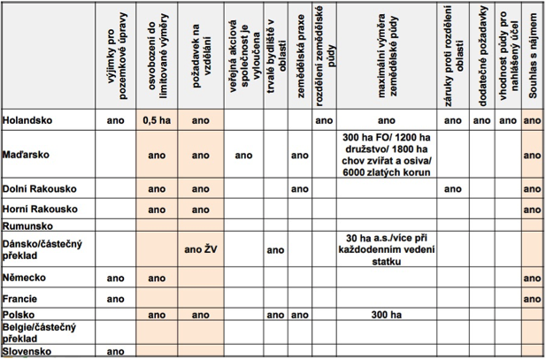
- Stav regulace trhu a užívání zemědělské půdy v ČR, ochrana zemědělského půdního fondu:
Státní orgány ČR, které jsou pověřeny zákonnou ochranou zemědělské půdy mají roztříštěné pravomoci (MZe ČR x MŽP ČR) a ačkoliv je ochrana půdy formálně deklarována a zemědělcům jsou stále navyšovány povinnosti při její správě a užívání (rozšíření protierozní ochrany zemědělské půdy, nová ochranná pásma, ekologické funkce atd.), tak fakticky zemědělská půda je chráněna stále nedostatečně – viz. snížení poplatků za vyjmutí zemědělské půdy ze zemědělského půdního fondu.
Vlastníci zemědělské půdy v ČR nemají žádnou zákonnou povinnost ji využívat v souladu s jejím hlavním určením, což tedy znamená k aktivní, odborné, trvale udržitelné zemědělské výrobě buď sami nebo prostřednictvím aktivního zemědělce - nájemce (pachtýře) jako v jiných zemích a nejsou k tomu zákonnou úpravou motivováni, v ČR tato neexistuje. Vlastník zemědělské půdy v ČR nemá žádnou zákonnou povinnost dbát s péčí řádného hospodáře o stav zemědělské půdy, aby tato nebyla poškozována, degradována, znehodnocována a měněna účelově na jiné kultury a druhy užívání, které lze snadno zpeněžit a vyvést mimo zemědělskou výrobu. Tyto povinnosti se snaží státní orgány velmi urputně delegovat (sankce, zákazy, dotační programy) na uživatele-nájemce - pachtýře, ale uživatel nemůže mít nikdy více práv a povinností, než vlastník. Předkupní právo k zemědělské půdě v žádné podobě v ČR neexistuje, regulace nájmů taktéž, žádné jiné další regulační prvky výše uvedené v ČR neexistují, tato situace staví ČR na roveň nejméně rozvinutých zemí EU, Afriky se všemi negativními důsledky
- Závěr:
a) Ve všech bezprostředně okolních státech, které mají násobně větší nebo alespoň stejný HDP než je ČR a stejný nebo podobný podíl pronajaté půdy je trh (předkupní právo, souhlas s prodejem) nebo nakládání se zemědělskou půdou (souhlas s nájmem) regulováno (Německo, Francie, Rakousko, ale i Slovensko). Jedná se o velmi vyspělé tržní ekonomiky a není patrné, že by tato regulace byla něčím, co je s podmínkami svobody nakládání s majetkem, svobodné tržní a vyspělé ekonomiky neslučitelné a nefunkční, spíše naopak.
b) Státy se strukturou podstatně menšího podílu pronajaté půdy a vysokého podílu půdy vlastní (Polsko, Dánsko, Belgie) již nepotřebují takový stupeň regulace), takže některé regulační prvky zde chybí, ale další na naopak plně využívají (Polsko, Belgie-předkupní právo nájemce).
c) Situace ČR je naprosto tristní, žádné regulace nejsou a dokonce i státy s podstatně menším HDP je mají (Rumunsko, Slovensko-předkupní právo).Výsledkem je a ještě více bude destabilizace trhu se zemědělskou půdou v ČR a přesun vlastnictví zemědělské i nezemědělské subjekty zahraničního původu, což způsobuje spekulativní kapitál a dále i zahraniční toky kapitálu, kde v domovských zemích podléhá nákup půdy přísné regulaci a v ČR je nákup půdy zahraničními subjekty, ale i nezemědělskými subjekty naprosto neomezen.

Zdroj: Studie Ústavu zemědělské ekonomiky a informací „Podmínky převodů zemědělské půdy a jejich role v podpoře trhu s půdou v ČR a vybraných sousedních zemích“, rok 2014

